КАРПЕНКО Е.А., ГРИБЦОВА С.В.

# ВЛИЯНИЕ ЦИФРОВЫХ ТЕХНОЛОГИЙ НА ПОВСЕДНЕВНУЮ ЖИЗНЬ МОЛОДЕЖИ, ПРОЖИВАЮЩЕЙ В ГОРОДЕ КЕМЕРОВО

*Кафедра общественного здоровья, организации и экономики здравоохранения имени профессора А. Д. Ткачева*

*Кемеровского государственного медицинского университета, г. Кемерово*

Научный руководитель – к.м.н. Корбанова Т.Н.

KARPENKO E.A., GRIBTSOVA S.V.

# THE IMPACT OF DIGITAL TECHNOLOGIES ON THE DAILY LIVES OF YOUNG PEOPLE LIVING IN KEMEROVO

*Department of Public Health, Organization and Economics of Healthcare named after Professor A.D. Tkachev*

*Kemerovo State Medical University, Kemerovo*

Scientific supervisor - Candidate of Medical Sciences Korbanova T.N.

**Резюме:** Цифровые технологии стали неотъемлемой частью жизни современного общества, и молодежь, как наиболее активная и восприимчивая к новшествам группа, испытывает на себе их влияние в различных аспектах. Смартфоны, социальные сети, онлайн-образование, нейросеть радикально изменили образ жизни молодежи, формируя новые модели поведения, общения и потребления информации. Их воздействие носит двойственный характер: с одной стороны, они расширяют возможности социализации и образования, с другой — провоцируют риски цифровой зависимости, когнитивных нарушений и социальной изоляции.

**Resume:** Digital technologies have become an integral part of the life of modern society, and young people, as the most active and receptive group to innovations, are influenced by them in various aspects. Smartphones, social networks, online education, and the neural network have radically changed the lifestyle of young people, forming new patterns of behavior, communication, and information consumption. Their impact is twofold: on the one hand, they expand the possibilities of socialization and education, on the other, they provoke the risks of digital addiction, cognitive impairment and social isolation.

**Ключевые слова:** цифровые технологии, молодежь, социальные сети, гаджеты, цифровая зависимость, когнитивные функции, клиповое мышление, нарушение сна.

**Key words:** digital technologies, young people, social networks, gadgets, digital addiction, cognitive functions, clip thinking, sleep disorders.

# Введение

В 21 веке сложно представить нашу жизнь без гаджетов. Компьютеры, смартфоны, интернет и искусственный интеллект кардинально изменили наш образ жизни, работу, общение и даже мышление.[3]

Цифровые технологии очень облегчали нашу жизнь и сейчас так актуальны за счет:

* Удобства: без цифровых навыков сегодня сложно найти работу, получать услуги, оставаться в курсе событий внешнего мира;
* Общения: интернет стирает границы между людьми, позволяя общаться, учиться и работать из любой точки мира;
* Скорости развития: технологии совершенствуются ежедневно, предлагают людям новые возможности, такие как нейросети и виртуальная реальность;
* Образования: постоянный доступ к онлайн-курсам, цифровым библиотекам, интерактивным урокам. [2]

Однако у гаджетов также и много основательных минусов:

* Влияние на когнитивные функции мозга: ухудшение концентрации внимания, снижение продуктивности, ослабление памяти, снижение креативности и аналитических способностей мозга; [1]
* Зависимость от гаджетов: многие люди испытывают тревогу, когда устройства нет рядом, могут просматривать социальные сети без необходимости;
* Нарушение сна: люди не могут вовремя остановиться и не замечают как летит время, при просмотре соц.сетей вечером;
* Социальная изоляция: живое общение может полностью замениться виртуальным.

1. Когнитивные способности мозга

Сегодня мы всё чаще используем внешние инструменты для решения задач, связанных с запоминанием или вычислениями. Например, вместо того чтобы держать в голове свою запись к врачу, мы вносим его в электронный календарь, а ученик школы предпочтет решить математический пример на калькуляторе, а не в уме. Такие практики, когда мы перекладываем часть умственной работы на технические устройства, учёные называют **«когнитивной разгрузкой»**. Те, кто активно использует подобные вспомогательные средства, обычно уверены: с их помощью они справляются с задачами лучше, чем если бы полагались исключительно на свои собственные умственные способности. Однако это убеждение не всегда соответствует реальности. [2]

Постоянное пользование гаджетами может приводить к:

А) Ухудшению концентрации внимания

Сейчас все чаще можно слышать выражение “клиповое мышление”. Но что это такое и как оно возникает?

**Клиповое мышление** - это способ восприятия информации, при котором человек усваивает знания короткими, отрывистыми фрагментами (“клипами”), не связывая их в целостную картину. Этот термин возник по аналогии с музыкальными клипами или рекламными роликами, где информация подается ярко, быстро и поверхностно.

Такой способ восприятия информации характеризуется:

* Коротким фокусом внимания: сложно концентрироваться на длинных текстах или сложных задачах;
* Привычка к многозадачности: постоянное переключение между уведомлениями, соцсетями и внешними делами;
* Поверхностное восприятие: информация запоминается фрагментарно, без глубокого анализа.

Б) Ослабление памяти

Еще одно современное высказывание - “цифровая амнезия”

Цифровая амнезия - это феномен, при котором человек перестает запоминать информацию, полагаясь на ее хранение в электронных устройствах. Мозг “расслабляется”, зная, что данные всегда можно быстро найти в интернете или гаджетах. [5]

Примеры цифровой амнезии:

* Не можете вспомнить день рождение друга - заглядываете в социальные сети, где это указанно;
* Забыли рецепт блюда - ищете его в браузере;
* Не можете запомнить пароль - записываете его в заметки телефона.

Чем такой феномен опасен?

* Ухудшение естественной памяти: мозг теряет “тренировку”;
* Риски кибербезопасности: при потере устройства происходит потеря важных данных. [3]

В) Подавление креативности

В эпоху цифровых технологий люди все реже используют свое воображение и выбирают готовые решения вместо творческого поиска.

Приложения и алгоритмы предлагают шаблонные ответы, готовые дизайны, музыкальные треки и тексты, лишая мозг создавать что-то новое и оригинальное.

Г) Ослабление аналитических способностей

В интернете мы все чаще прибегаем к **поверхностному чтению**. Это просмотры коротких текстов, которые снижают способность к вдумчивому восприятию и анализу сложных материалов. Также поисковые системы подбирают контент автоматически, уменьшая потребность в самостоятельном анализе и критической оценке информации.

1. Цифровая зависимость

Гаджет-зависимость или номофобия (страх остаться без телефона) - это навязчивая потребность постоянно использовать электронные устройства, даже когда в этом нет объективной необходимости. Это психологическое состояние, при котором человек теряет контроль над временем, проведенным с гаджетами, и испытывает дискомфорт при их отсутствии.

Такая зависимость провоцирует тревогу, раздражительность при попытках окружающих ограничить использование гаджетов, снижение продуктивности на работе или учебе и может привести к социальной изоляции. [4]

1. Социальная изоляция

Это феномен, при котором человек находится постоянно “на связи” в интернете, но при этом чувствует себя одиноким в реальной жизни. Чрезмерное увлечение смартфонами, соцсетями постепенно вытесняет личные контакты, приводя к психологической отчужденности.

Последствия социальной изоляции:

* Чувство одиночества;
* Рост тревожности и депрессии;
* Недостаток живого общения снижает выработку окситоцина;
* Повышается уровень кортизола;
* Ухудшается способность “считывать” эмоции по мимике и жестам;
* Теряется навык поддерживать длительный разговор;

1. Нарушение сна

Технофрения - это явление, при котором человек испытывает навязчивую потребность проверять свои устройства перед сном или даже ночью.

Почему нарушается сон?

* Синий свет экранов, который подавляет выработку мелатонина (гормона сна) на 30-50%. Так же сбивает циркадные ритмы, заставляя мозг бодрствовать. [3]
* Психологическая стимуляция. Соцсети и новости вызывают эмоциональное возбуждение, что не дает уснуть.

# Цель исследования

Изучить, как цифровые технологии (соцсети, мессенджеры, онлайн-образование, искусственный интеллект и др.) влияют на учебу, общение, досуг, когнитивные функции и психологическое состояние молодежи.

# Задачи исследования

1. Изучить понятие цифровые технологии и их роль в современном обществе;
2. Проанализировать научные работы, статистику по теме влияния цифровизации на молодежь;
3. Определить ключевые аспекты взаимодействия молодежи, проживающей в городе Кемерово, с цифровыми технологиями;
4. Провести анкетирование среди молодежи города Кемерово для выявления частоты и целей использования гаджетов, влияния их на учебу/работу, изменений в социальном поведении и изучить их влияние на когнитивные функции мозга, влияние на сон, психологическое состояние и физическое здоровье.
5. Сформулировать методы профилактики цифровой зависимости и предложить способы для повышения цифровой грамотности среди молодежи.

# Материалы и методы

Исследование проводилось путем изучения данных, собранных с помощью анонимного анкетирования 115 представителей молодежной возрастной группы (от 16 до 25 лет и старше), проживающей в городе Кемерово, анализа научных статей, публикаций из различных электронных баз данных. Было произведено сопоставление и обобщение материалов.

# Результаты и их обсуждение

Настоящее исследование подтверждает, что цифровые технологии кардинальным образом трансформируют привычный уклад жизни современной молодежи, оказывая многогранное влияние на повседневные практики, когнитивные процессы и социальное взаимодействие. Полученные данные позволяют не только констатировать текущие тенденции, но и выявить глубинные механизмы взаимосвязи между цифровыми привычками и их последствиями для различных аспектов жизнедеятельности молодого поколения.

Результаты проведенного опроса демонстрируют, что современные молодые люди проводят значительную часть дня в интернете: 66% респондентов находятся онлайн более 4 часов в сутки, причем почти 35% из них — свыше 6 часов. **(рис.1)**

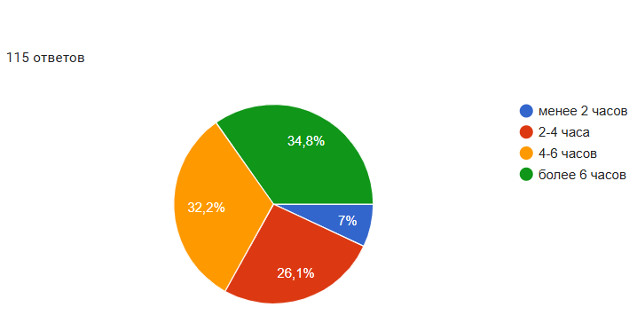

*Рисунок 1- Время провождения в интернете молодых людей.*

Наиболее вовлеченной группой оказались молодые люди в возрасте 19–22 лет**,** их оказалось больше половины из всех респондентов – 54%, 75% из нихпроводят в сети 4 часа и более, что объясняется их активной социальной и профессиональной жизнью — совмещением учебы, работы и личного общения.

Интересно отметить дифференциацию использования устройств: если смартфон выступает универсальным инструментом, что подчеркивает его мобильность - 96%, в то время как ПК и ноутбуки (55%) сохраняют свою нишу в профессиональных и образовательных задачах. Стоит заметить, что умные часы, несмотря на растущую популярность, пока остаются на предпоследнем месте выбора респондентов (20%), используемым преимущественно для мониторинга здоровья. И, лишь 7% респондентов отметили пользование планшетом. Это подтверждает гипотезу о функциональном разделении цифровых устройств в структуре повседневных практик.

Ключевые цели использования гаджетов и интернета отражают их мультифункциональность **(рис.2):** общение в соцсетях и мессенджерах (84%), развлечения (71%) и профессиональные/образовательные задачи (70%) формируют основу цифровой активности молодежи. При этом половина опрошенных (50%) регулярно совершают онлайн-покупки, что свидетельствует о глубокой интеграции цифровых сервисов в бытовую сферу.

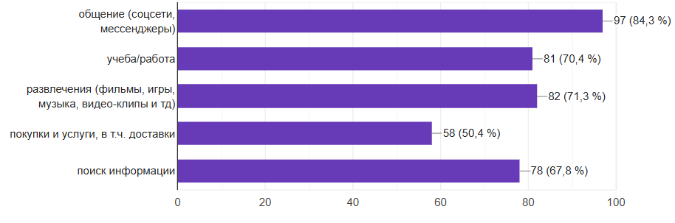

*Рисунок 2 – Цели использования гаджетов респондентов.*

Однако столь интенсивное использование технологий не остается без последствий.

Так, 35% респондентов отмечают, что гаджеты мешают им заснуть из-за привычки поздно ими пользоваться, и почти 10% даже просыпаются ночью, чтобы проверить уведомления **(рис.3)**. Гендерный аспект здесь особенно важен: женщины чаще испытывают проблемы со сном (55% против 30% у мужчин), что может быть связано с большей эмоциональной вовлеченностью в онлайн-коммуникацию или склонностью к многозадачности.

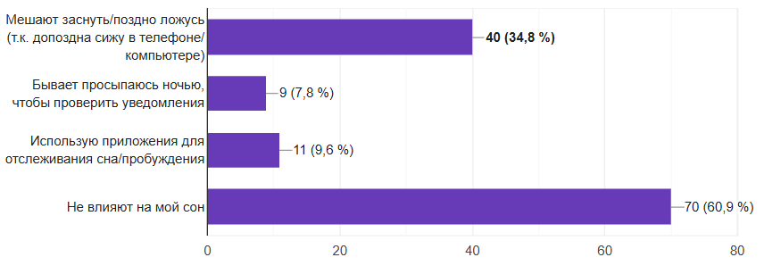

*Рисунок 3 – Влияние на сон цифровых технологий.*

Когнитивные изменения, вызванные цифровизацией, также требуют внимания. 40% опрошенных признают, что стали чаще полагаться на поисковики, чем на собственную память, что отражает тенденцию к «цифровой амнезии» — снижению потребности запоминать информацию при ее легкой доступности. Каждый пятый респондент отмечает ухудшение концентрации внимания, особенно при работе с длинными текстами, что коррелирует с фрагментарным потреблением контента в соцсетях. Впрочем, 25% участников опроса видят и положительный эффект — ускорение обработки информации, что может быть связано с развитием навыков быстрого поиска и анализа данных **(рис.4)**.

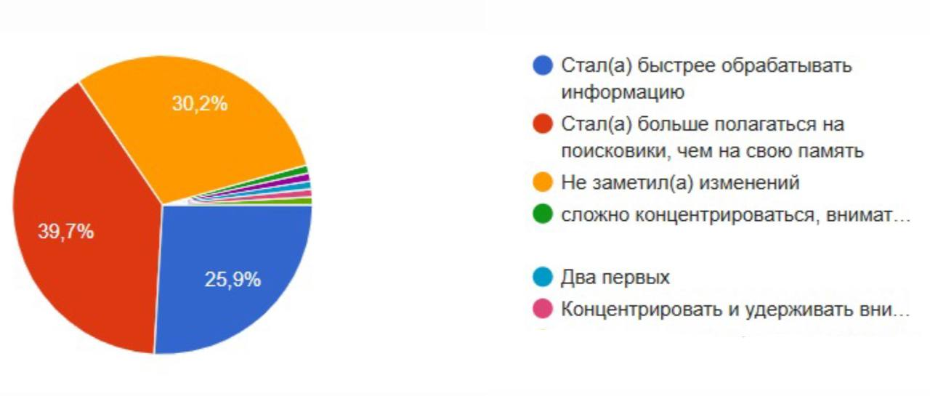

*Рисунок 4 – Влияние на когнитивные функции цифровых технологий.*

Тревожным сигналом является распространенность цифровой зависимости: 35% респондентов испытывают тревогу без телефона или занимаются бесцельным скроллингом, а 45% чувствуют усталость от постоянного использования гаджетов.

Наиболее уязвимой группой оказались молодые люди 16–22 лет (50%), что может объясняться их активным включением в цифровую среду в период формирования личности. При этом социальные последствия цифровизации оцениваются неоднозначно: 60% опрошенных считают, что технологии улучшили коммуникацию, но 25% констатируют сокращение живого общения.

Отношение к искусственному интеллекту в целом позитивное (70% видят в нем помощника), однако 15% респондентов обеспокоены рисками, такими как потеря приватности.

Несмотря на осознание потенциальных проблем, лишь 18% опрошенных не имеют конкретный план по изменению цифровых привычек, тогда как 32% хотели бы сократить время использования технологий, но не предпринимают действий. Это указывает на разрыв между осознанием проблемы и готовностью ее решать, что может быть связано с отсутствием мотивации или внешних стимулов. В то же время половина молодежи удовлетворены текущим уровнем взаимодействия с гаджетами, что подчеркивает адаптацию к цифровой среде как к новой норме **(рис.5)**.

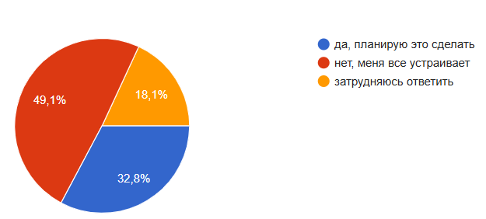

*Рисунок 5 – Желание респондентов изменить цифровые привычки.*

# Методы профилактики цифровой зависимости и снижения негативного влияния цифровых технологий:

1. **Персональные стратегии:**

* Осознанный цифровой детокс (регулярные перерывы, "разгрузочные дни")
* Использование приложений для контроля экранного времени
* Формирование цифрового распорядка дня
* Практики цифровой гигиены (отказ от гаджетов за 1-2 часа до сна)
* Переводить гаджеты в режим «не беспокоить» в ночное время

1. **Семейные подходы:**

* Создание зон, свободных от гаджетов
* Совместное определение правил использования технологий
* Альтернативные формы семейного досуга
* Открытый диалог о цифровых привычках

1. **Образовательные меры:**

* Введение курсов цифровой грамотности
* Тренинги по управлению вниманием
* Развитие критического мышления в цифровой среде
* Обучение медиагигиене

1. **Технологические решения:**

* Использование в темное время суток на гаджетах функции «ночной экран» с минимизацией синего света
* Внедрение системы напоминаний о перерывах
* Установка приложений «блокировщиков» сомнительных сайтов и неприемлемой рекламы

Перспективным направлением представляется разработка комплексных региональных программ цифрового благополучия, учитывающих специфику промышленных территорий, таких как Кузбасс. Особое внимание следует уделить созданию инфраструктуры, сочетающей современные цифровые возможности с сохранением традиционных форм социального взаимодействия [5].

# Выводы

Проведенное исследование наглядно демонстрирует глубокую интеграцию цифровых технологий в повседневную жизнь современной молодежи города Кемерово. Полученные данные свидетельствуют о парадоксальной ситуации: с одной стороны, цифровизация предоставляет беспрецедентные возможности для коммуникации, образования и профессиональной деятельности, с другой - порождает новые вызовы для физического и психического здоровья молодого поколения.

Ключевые выводы исследования позволяют констатировать:

1. Сформировалась устойчивая модель гиперподключенности, при которой большинство молодых людей проводят в цифровой среде более 4-6 часов ежедневно;
2. Наблюдается трансформация когнитивных процессов - от смещения акцента с запоминания на поиск информации до изменений в концентрации внимания;
3. Цифровые привычки существенно влияют на качество сна и общее самочувствие;
4. Социальные взаимодействия претерпевают значительные изменения, приобретая новые формы, способные совмещать в себе виртуальное и живое общение.

Особую озабоченность вызывает распространенность цифровой зависимости. Это состояние требует особого внимания, так как может приводить к:

* Эмоциональной нестабильности;
* Снижению продуктивности;
* Социальной дезадаптации;
* Физиологическим нарушениям.

Исследование подтверждает необходимость сбалансированного подхода к цифровизации, при котором технологический прогресс сопровождается развитием культуры осознанного использования цифровых устройств. Только такой путь позволит максимизировать преимущества технологий, минимизируя их потенциальные риски для молодого поколения.

# Литература

1. Войскунский А.Е. Психология интернет-зависимости: современное состояние проблемы // Консультативная психология и психотерапия. – 2020 С. 8-37. Доступно по ссылке: [psihologiya-i-internet-vojskunskij.pdf](https://cyberpsy.ru/docs/psihologiya-i-internet-vojskunskij.pdf?ysclid=m9vel3psmt490744054) . Ссылка доступна на 24.04.2025г.
2. Солдатова Г.У., Рассказова Е.И., Вишнева А.Е., Теславская О.И., Чигарькова С.В. Рожденные цифровыми: семейный контекст и когнитивное развитие. — Акрополь Москва, 2022. — 356 c. Доступно по ссылке: [digital_generation_2022.pdf](http://detionline.com/assets/files/research/digital_generation_2022.pdf) Ссылка активна на 24.04.2025г.
3. Цифровая грамотность российских школьников / исследование НИУ ВШЭ. — М., 2022. Доступно по ссылке: [Национальный исследовательский университет «Высшая школа экономики»](https://www.hse.ru/). Ссылка активна на 24.04.2025г.
4. Грязнова Е.В. Индивидуализация в информационном пространстве цифровой куль туры: проблемы и перспективы / Е.В. Грязнова Е.М. Кочнева // Азимут научных исследований: педагогика и психология. – 2021. – Т. 10. – № 3 (36). – С. 343–345. Доступно по ссылке: [ИНДИВИДУАЛИЗАЦИЯ В ИНФОРМАЦИОННОМ ПРОСТРАНСТВЕ ЦИФРОВОЙ КУЛЬТУРЫ: ПРОБЛЕМЫ И ПЕРСПЕКТИВЫ – тема научной статьи по наукам об образовании читайте бесплатно текст научно-исследовательской работы в электронной библиотеке КиберЛенинка](https://cyberleninka.ru/article/n/individualizatsiya-v-informatsionnom-prostranstve-tsifrovoy-kultury-problemy-i-perspektivy?ysclid=m9vf5h9dp1834709080) Ссылка активна на 24.04.2025г.
5. **Котляров А.В., Лукьянова Н.А. Клиническая психология интернет-зависимости: диагностика и терапия. – СПб.: Питер, 2022. – 256 с.** Доступно по ссылке: [НАУЧНАЯ ЭЛЕКТРОННАЯ БИБЛИОТЕКА](https://elibrary.ru/defaultx.asp?). Ссылка активна на 24.04.2025г.